COLEGIO SANTA ROSA DE LIMA 
GUÍA N° 7
ECONOMIA SOCIAL
6 Año A
Profesoras: María Gabriela Dorgan Velasco
Contenidos: Etapas Económicas Argentinas: Virreinal, de Libre Cambio, Argentina
Agro-exportadora.

Alumno/a:María Paz Quinteros
Buenos días alumnos ¿Cómo están? Les propongo que analicen las imágenes, documentación y página Web sugeridas y luego contesten las consignas.

Tema: Etapa Virreinal y del libre cambio https://elarcondelahistoria.com/el-virreinato-del-rio-de-la-plata-881776/
https://es.slideshare.net/lauriitaradcliffe/virreinato-del-rio-de-la-plata-economa-y-sociedad
https://revistadehistoria.es/produccion-mercados-virreinato-del-rio-la-plata-fines-del-siglo-xviii-comienzos-del-siglo-xix/

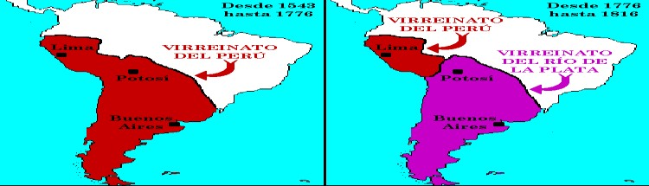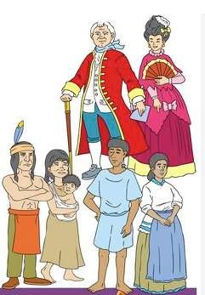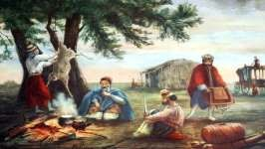

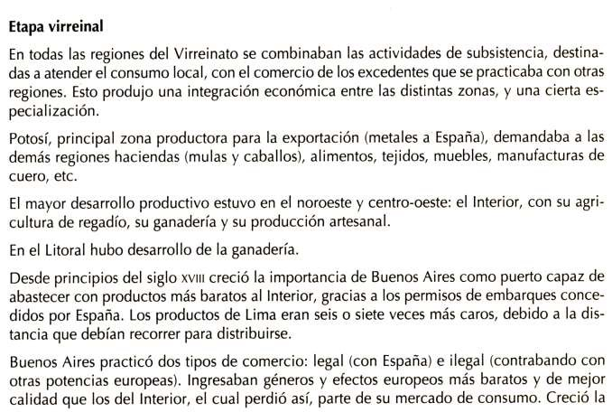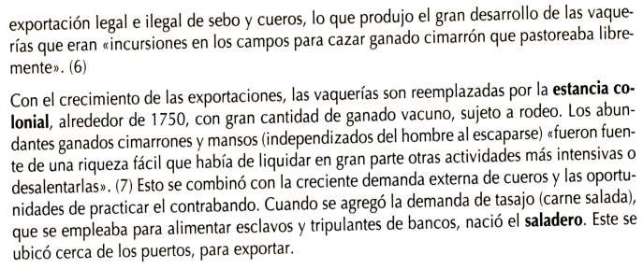

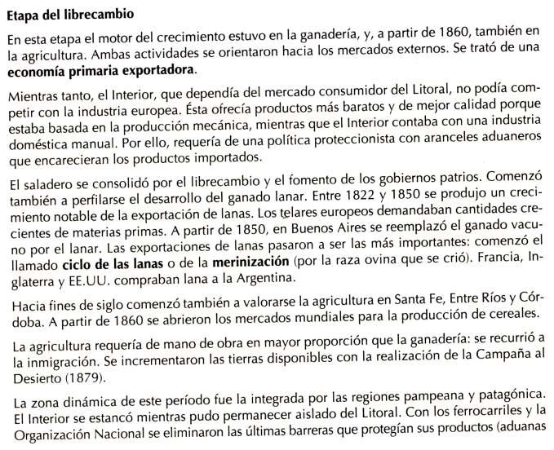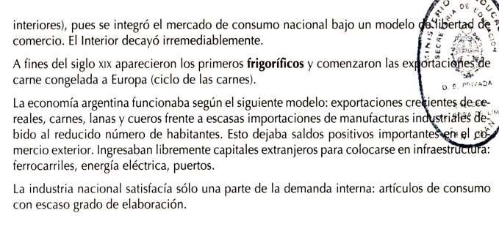

Actividades:
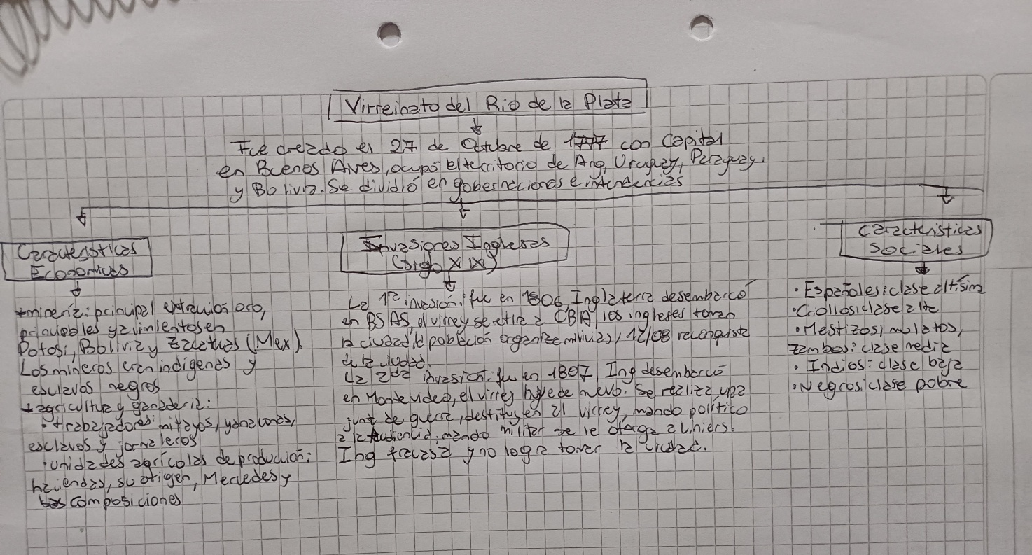
- En un cuadro sinóptico describan el proceso político y económico que culminó con la creación del Virreinato del Río de la Plata.

- ¿Por qué Buenos Aires se transformó en capital del virreinato?
Porque creció como puerto capaz de abastecer con productos más baratos al Interior, gracias a los permisos de embarques concedidos por España. En Buenos Aires hubo dos tipos de comercio, el legal e ilegal.
- ¿Cuáles fueron las principales rutas económicas dentro del virreinato? ¿Qué puntos unían?
Potosi, principal zona productora para la exportación (metales a España). Mayor desarrollo productivo en el noroeste y centro-oeste. En el litoral hubo desarrollo de la ganadería, los productos Del Lima se distribuían y el puerto fue un lugar importante de comercio.
- ¿Cuáles fueron las principales producciones de cada región del virreinato?
Potosi exportaba metales a España. El mayor desarrollo estuvo en el noroeste y centro-oeste. En el Litoral hubo desarrollo de la ganadería. En Buenos Aires estaban los puertos y el comercio legal e ilegal.
- ¿Cómo era el comercio en la época virreinal?
El comercio legal fue con España, el comercio ilegal con Inglaterra y otros países.
- ¿Cómo era la sociedad colonial? Confeccionar un gráfico y explicarlo
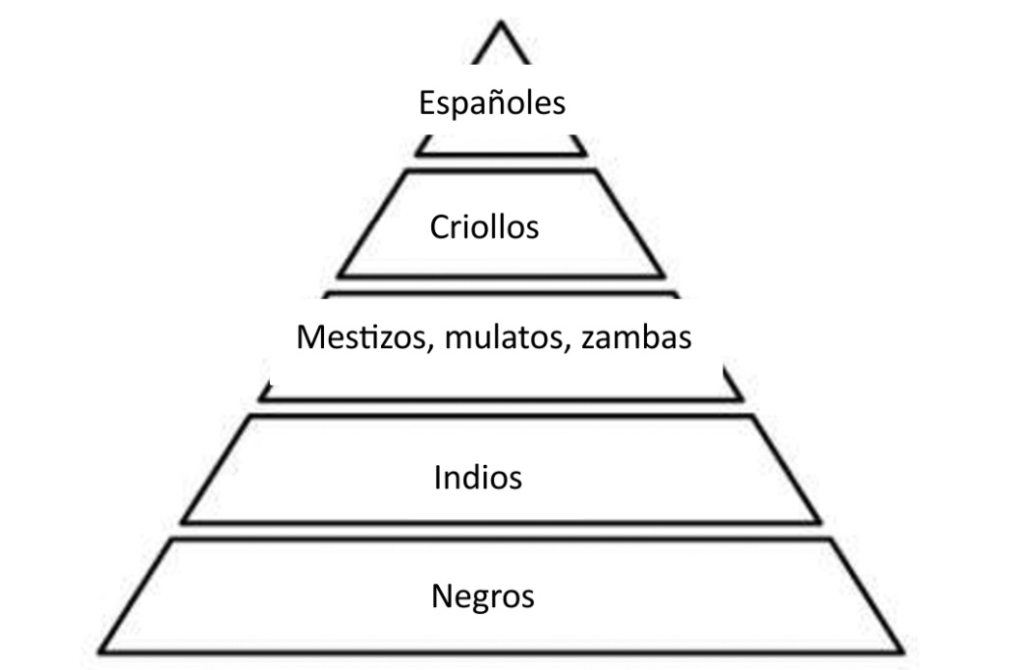
- Definir: a) Vaquería b) Ganado Cimarrón c) Ciclo de la merinización d) Tasajo e) Saladero
a) Vaquería: Práctica caza de toros y vacas en campo abierto, que se realizaba durante la colonización española.
b) Ganado Cimarrón: Se refiere a animales domesticados que han escapado o se han vuelto salvajes, viviendo y reproduciéndose en estado libre sin la supervisión o cuidado humano.
c) Ciclo de la merinización: Se comienza a criar más ganado lanar.
d) Tasajo: Carne salada y seca.
e)Saladero: Establecimiento manufacturero destinado a la producción de carne salada y demás derivados ganaderos
8)¿Cuál fue el origen de los frigoríficos en Argentina?
A finales del siglo XIX posibilitando la exportación ultramarina de carnes.
9)¿Cuál fue el origen de las estancias en Argentina?
Aparecieron en Argentina en el siglo XVI durante la colonización española para fomentar la soberanía mediante la explotación ganadera de la zona.
10) ¿A qué se llamó ciclo de las lanas o merinización?
Después del crecimiento de la exportación de lana, en 1850 Buenos Aires reemplazó su ganado vacuno por el lanar, estas exportaciones pasaron a ser las más importantes.
11) ¿Cómo funcionaba la economía Argentina a fines del siglo XIX?
Exportaciones crecientes e cereales, carnes, lanas y cueros frente a escasas importaciones de manufacturas industriales debido al reducido número de habitantes. Esto dejaba saldos positivos importantes en el comercio exterior. Ingresaban libremente capitales extranjeros para colocarse en infraestructura: Ferrocarriles, energía eléctrica, puertos.

Tema: Argentina Agro-exportadora
Ver el siguiente video y contestar las consignas:

Capítulo I. Modelo agro-exportador.

https://youtu.be/JObOyrkwB-A

Actividades:

- ¿Cuándo ingresaron las industrias inglesas?
En 1880, fines del siglo 19. La mercadería fabril importada de Gran Bretaña de mayor calidad y más barata empezó a suplantar casi en su totalidad a los productos locales
- ¿Qué pasó en 1880?
Las fábricas inglesas irrumpen el territorio nacional, poniendo fin al viejo esquema artesanal de la colonia; los trenes y frigoríficos dieron oportunidades nuevas de comunicación y transporte abriendo un nuevo ciclo económico que remplazó el de la lana, Julio Argentino Roca se convierte en presidente, se da lugar la conquista del desierto, la economía crece apareciendo los viñedos de cuyo, los ingenios azucareros del norte y las industrias porteñas, se destacan tres tipos de empresas: pequeñas empresas familiares, pequeños talleres y empresas grandes.
- ¿Qué importa y exporta Argentina?
La argentina era exitosa exportando bienes agropecuarios y en la medida que crece su comercio exterior, crece el volumen de sus importaciones de bienes elaborados o manufacturados, como consecuencia de la industrialización.
A fines del siglo XIX, las principales exportaciones de la Argentina eran los cereales y la lana de oveja. A principios del siglo XX, el país se especializó en la producción de ganado vacuno para la exportación de carne bovina.
El modelo era muy dependiente de las compras del exterior, su principal recurso era la venta de los productos y el ingreso de divisas, es decir, de moneda extranjera, que permitía al país, a su vez, la compra de maquinaria y productos al exterior
- ¿Cómo se construyo la red ferroviaria, donde tenía salida y para que se utilizó?
El modelo de ese entonces se focalizaba en exportar carnes y granos, apoyándose en la red ferroviaria. Esta red tiene una alta densidad de ramales que se utilizaban para la exportación de la agroganaderia, con salida en el Puerto de Rosario, Buenos Aires y Bahía blanca. La curva de exportaciones y producción granera aumenta exponencialmente en forma paralela a la longitud de la red ferroviaria
- ¿Cuáles son las inversiones más importantes?
Entre las inversiones industriales mas importantes y las inversiones extranjeras más destacadas, entran las inversiones en los frigoríficos, es decir grandes empresas procesadoras de carnes que acentúan el perfil exportador de la economía argentina, por el procesos que va dirigida al mercado británico. También a fines del siglo 19 la red ferroviaria remplazó al antiguo modelo de la lana.
Luego la economía crecía y dio pie a una inmensa economía de actividad fabril, ya no era sólo los frigoríficos, si no aparecieron los ingenios azucareros del norte, los viñedos de cuyo y las industrias porteras. De todo esto surgen los capitanes de la industria.
- ¿Cómo surgieron los primeros frigoríficos en Argentina? ¿Dónde venden sus productos? Explicar y nombrarlos
Cuando no habían innovaciones tecnologías para mantener la carne en buen estado y se utilizaba la sal para esto, Eugenio Terrazon convierte el compartimento saladaril en frigorífico y su establecimiento pasa a ser el más importante de la argentina y de la cual va a partir el primer envío de carne congelada hacia Europa, más especifico Londres. Este es un negocio rentable para las empresas británicas y empresas norteamericanas porque estas empresas controlan no solo la producción, sino su propio transporte y la venta en sus carniceríascv
- ¿En qué año se convirtió en presidente Julio Argentino Roca? ¿Cómo fue su modelo económico?
Julio Roca se convirtió en presidente en 1880. Comenzaba el tiempo de la paz y administración roquista. Los que orientaban el estado estaban convencidos de que el modelo agroexportador era el motor de la economía argentina y que lo iba a seguir siendo por siempre, pero lo correcto es que no podía estar más en lo incorrecto.
El modelo estaba basado en la gran propiedad, significa que tenemos explotaciones de 20mil a 30mil hectáreas, mucha concentración de la tierra y por lo tanto de la red agraria, ten ingresos muy desigual por el efecto de la apropiación de la tierra con la con la conquista del desierto.
- ¿Qué fue la conquista al desierto? Explicar
Fue planteada como una necesidad histórica para la expansión rural, pero terminó siendo una de las peores campañas de sometimiento y aniquilación de la población indígena. La Conquista del Desierto o Campaña del Desierto fue la campaña militar realizada por la República Argentina entre 1878 y 1885, por la que conquistó grandes extensiones de territorio que se encontraban en poder de pueblos indígenas pampa, ranquel, mapuche y tehuelche.
9) ¿La economía empezó a crecer y qué aparecieron?
La economía creció y ese auge fue generando un mercado interno que dio pie a una intensa actividad fabril, aparecieron los ingenios azucareros del norte, los viñedos de cursos, las industrias porteñas, también surgieron los capitales de la industria.
10)¿A principio del siglo 20 qué tipos de empresas aparecen?
En este periodo van aparecer 3 tipos de empresas: las primeras son las empresas familiares estas son pequeñas que crecieron con el talento de sus orientadores. La segunda empresa que aparece son los talleres, estos acompañan el crecimiento industrial sin crecer tanto. Y por último están las empresas grandes, estas ya eran grandes o crecieron con un poder oligopolio y/o poder en el mercado.
11)Nombrar las primeras inversiones extranjeras es decir los capitales de la industria
Fabrica Argentina de alpargatas, La primitivas S.A, cervecería Quilmes, La Martona, Compañía azucarera Ledesma y Bunge y Born.
12)¿Qué pasó en 1890? Explicar
Paso la crisis conocida como pánico de 1890 esta marcó un punto de inflexión. Los precios de las materias primas cayeron y argentina perdió sus ventajas relativas.
13)¿Qué desencadenó la revolución del Parque? Explicar
Esta desencadeno la renuncia del presidente Juárez Celman y en su lugar asumió Carlos Pellegrini, que tenia una mirada más industrial.
14)¿Qué cree Carlos Pellegrini respecto a la economía y qué política económica aplicó?
Este cree que no basta con el sector agroexportador y ahí entra el fenómeno de perfeccionismo. Pellegrini aplico la política económica proteccionista que significa que no necesariamente hay que afectar los interés exportadores pero si crear condiciones mas propias para que otros sectores se desarrollen, en particular el sector industrial.
15) La empresa qué aprovechó las ventajas de Argentina de esa época fue Bunge Born ¿Cómo operó en el mundo y en Argentina?¿Qué produce?
Transportó granos y cereales, se convirtió en un paradigma del modelo agro-exportador, su influencia atravesaría todo el siglo 20. En décadas posteriores diversifica sus inversiones hacia otros rubros aprovechando la expansión económica, destrezas gerenciales y acceso a capital
16) ¿Qué produce con la primera guerra mundial?
Pone al desnudo las debilidades del modelo agro-exportador, el desarrollo industrial fue tan limitado que se produce una contracción brutal de la economía, los precios suben, los aranceles eran espesos, por lo tanto, nos invaden las exportaciones.
17) ¿En qué consistió la crisis del 1929?
Debilitó a un modelo agro-exportador que ya tenia fecha de vencimiento, las autoridades económicas argentinas intentan anudar, lo mas estrechamente posible, lazos con Gran Bretaña para proteger el mercado que era fundamental sobre todo para los productores de carne.
18) ¿En qué consistió el pacto Roca- Runciman?
Argentina va a seguir conservando una porción bastante grande del mercado británico para sus exportaciones a cambio de permitir importaciones británicas mas o menos por el mismo valor. Bajaron los aranceles, mantuvieron las importaciones de carbón y les dieron el monopolio del transporte a través de la corporación. Pacto vergonzoso, pero festejado.
19) ¿A comienzo de 1930 qué debió hacer Argentina?
Tuvo que primero “a tientas” y luego de modo más consciente promover cambios para dejar de depender tanto del crecimiento del sector exportador suplantando la producción importada y sobre los años 40 tener una expansión muy marcada del consumo popular motorizada por un incremento de los salarios reales de los trabajadores.
20) ¿Qué actores sociales surgen en 1930-1940?
-Clase obrera: Depende totalmente de su trabajo para que se mantengan las barreras aduaneras
-Burguesía: Depende de la barrera aduanera para subsistir.

Conclusión: Al finalizar deberá conocer como fue la economía, sociedad y política en la época Virreinal y Argentina Agro-exportadora.

Bibliografía:
- Libro: Economía Política: FRASCHINA, Santiago y KESTELBOIM, Mariano; Editorial Maipue 2014.
- Página Web sugeridas por la profesora.
https://elarcondelahistoria.com/el-virreinato-del-rio-de-la-plata-881776/
https://es.slideshare.net/lauriitaradcliffe/virreinato-del-rio-de-la-plata-economa-y-sociedad https://revistadehistoria.es/produccion-mercados-virreinato-del-rio-la-plata-fines-del-siglo-xviii-comienzos-del-siglo-xix/

- Video: Capítulo I. Modelo agro-exportador https://youtu.be/JObOyrkwB-A

Proceso de Metacognición:
- ¿Qué le pareció más interesante?
- ¿Qué logros has alcanzado?
- ¿Qué dificultades tuvo para aprender?



